Openportal V5对接思科WLC实现外置portal认证配置指南
1、环境：
Portal软件：Openportal 最新V5 运营版本
AC设备：思科WLC控制器，版本信息如下：
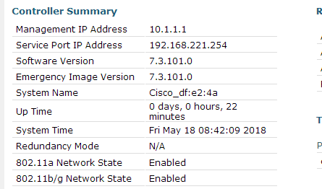
图1
AP设备：思科AIR-LAP1142N-C-K9 瘦AP，版本信息如下：
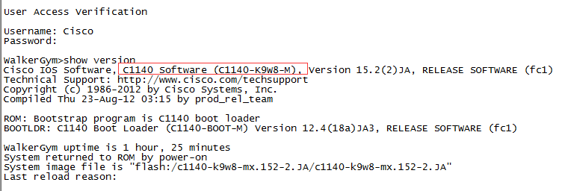
图2
2、组网拓扑：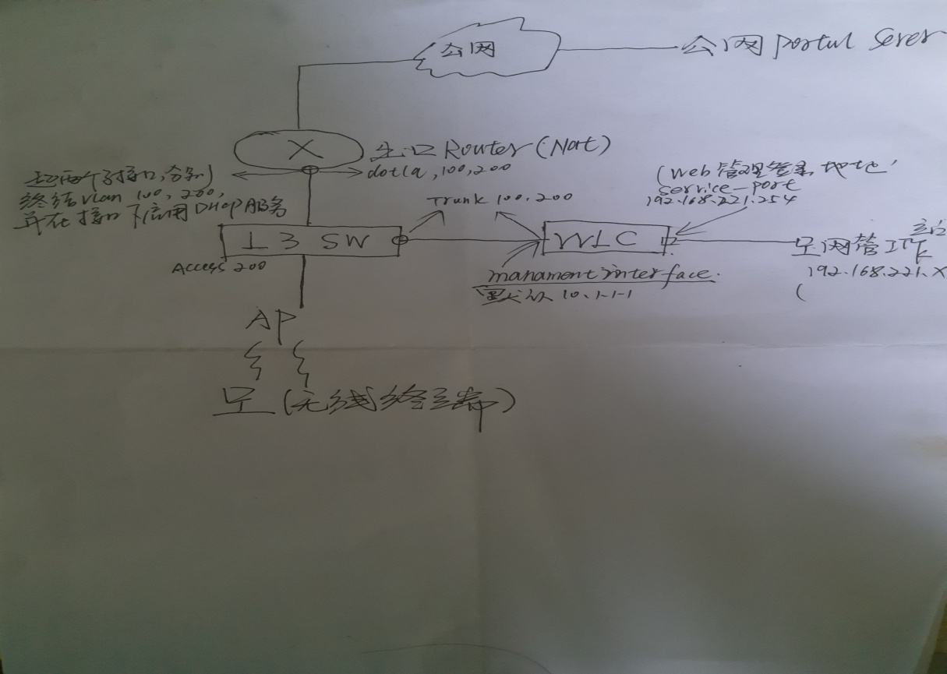
3、简单介绍
思科WLC 接口说明：
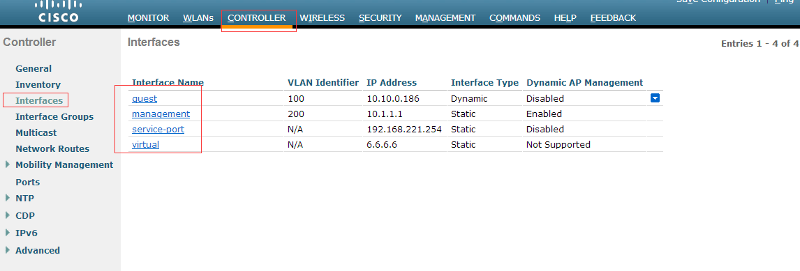
图3
Management interface：AP的管理接口，AP通过与此接口建立CAPWAP隧道连接，并在WLC上线。如果wlc启用外置radius认证，此接口ip亦是与radius服务器通信的Nasip；
Server-port interface：后台WEB管理接口
Virtual interface：逻辑口，与Portal对接，Portal端的Basip使用此接口IP；
Guest interface；用户上线的逻辑接口，即用户管理口(业务口)
Guest接口绑定在Management接口上，Management口可以设置vlan标识，通过设置vlan标示来区分此两个接口，比如guest口vlan值100，management口vlan给200，此两个接口均需要与公网保持联通。

4、对接指南：
思科WLC设置：
1):设置好各接口IP及接口的网关如图3，
案例中management 接口ip为10.1.1.1/24 ，GW：10.1.1.4(出口router下行口的第一个子接口，终结vlan为200，并开启dhcp服务)，需要和公网portal实现路由互通；
Guest接口IP为10.10.0.186/24,GW：10.10.0.2(出口router下行口的第二个子接口，终结vlan100，并开启dhcp服务)，wlan用户通过此子接口路由出去公网，nat转换工作有出口router完成；
Virtual、server-port两个接口无须设置网关；
2):设置radius、portal url、whitelist(acl):
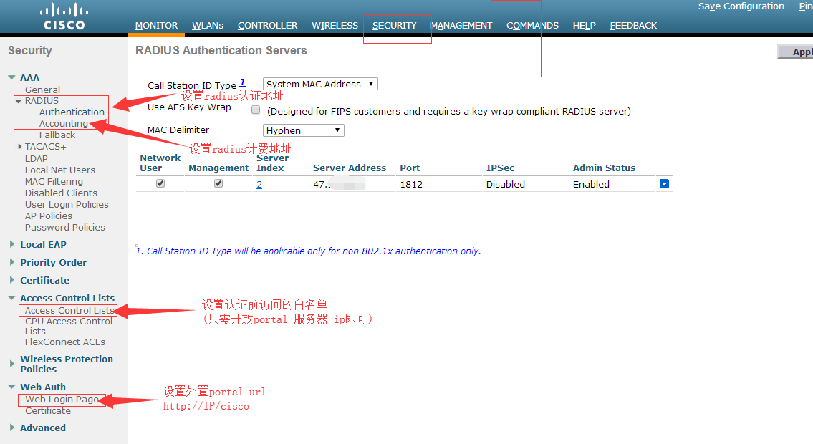
图4
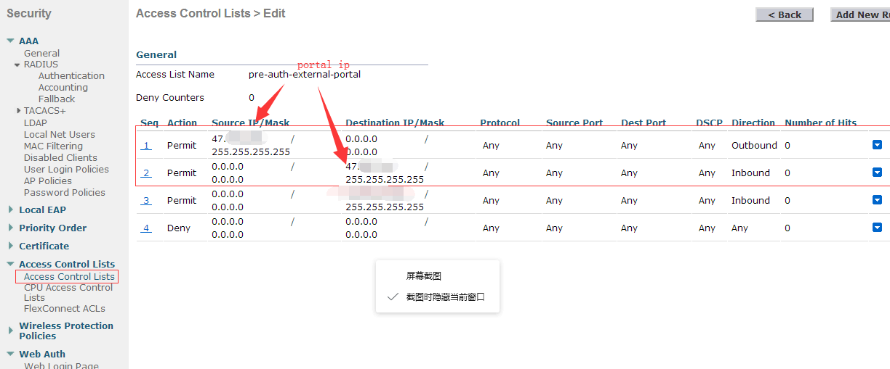
图5

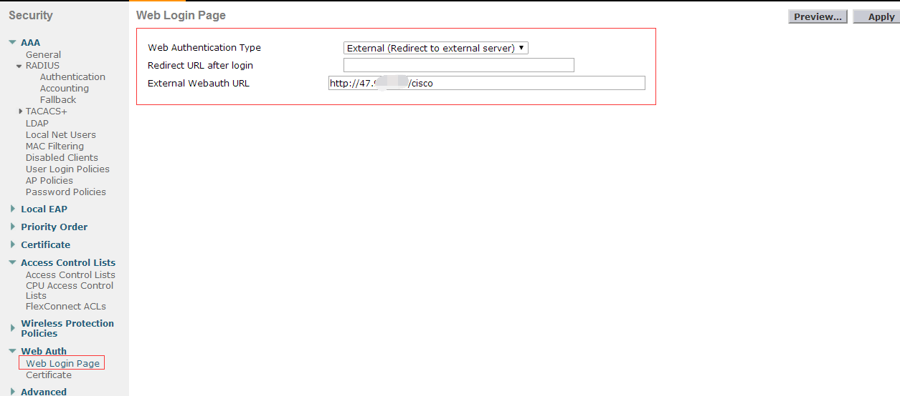
图6
3):新建wlan 模板，并指定AP、指定SSID等；
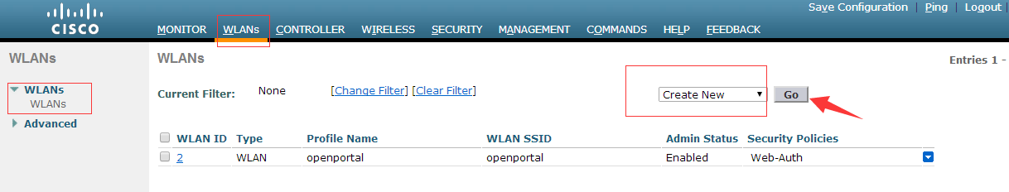
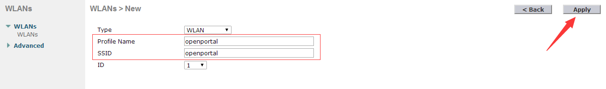
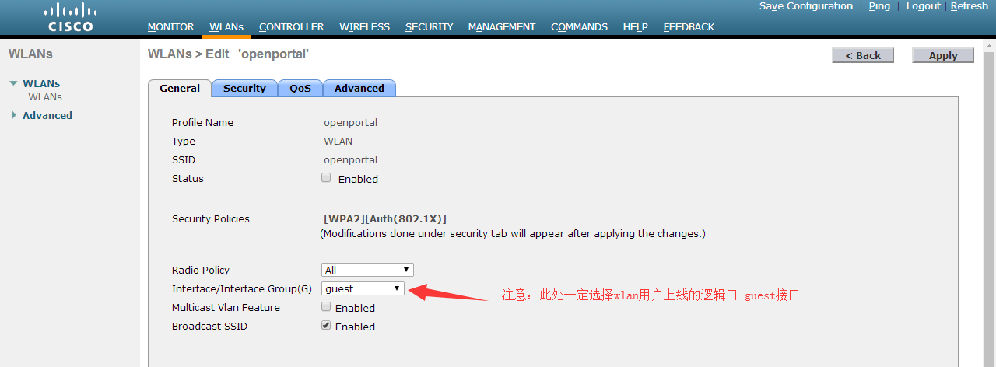
(注意上图中的Status Enabled，要勾选！)
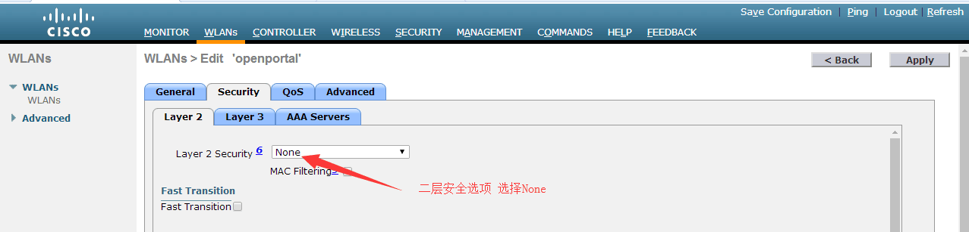
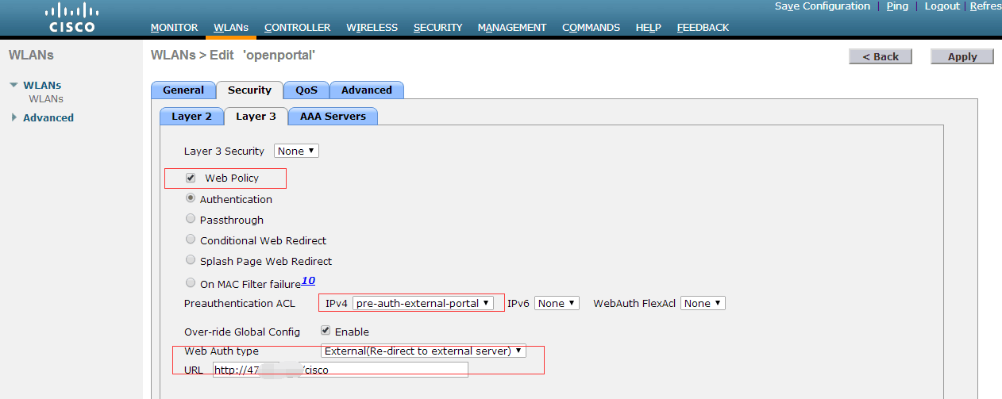
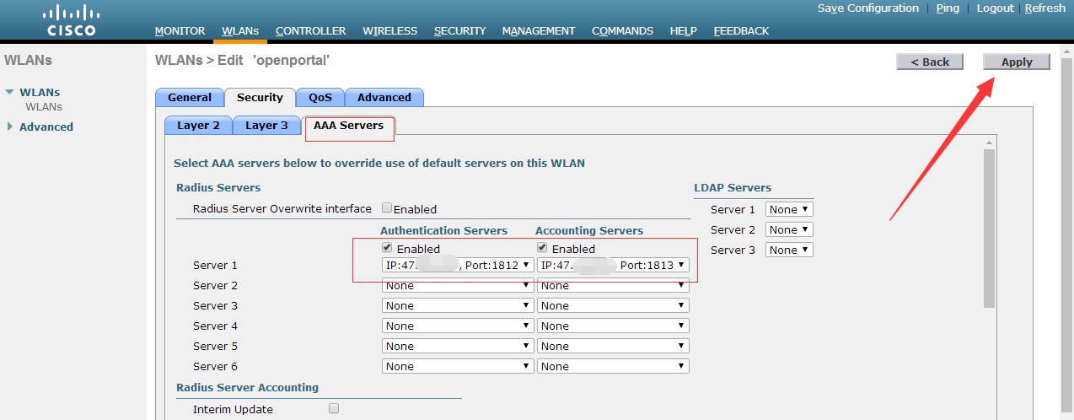
至此，WLC设置完成。
OpenPortal设置：
1:)在portal服务器上设置portal服务对接：
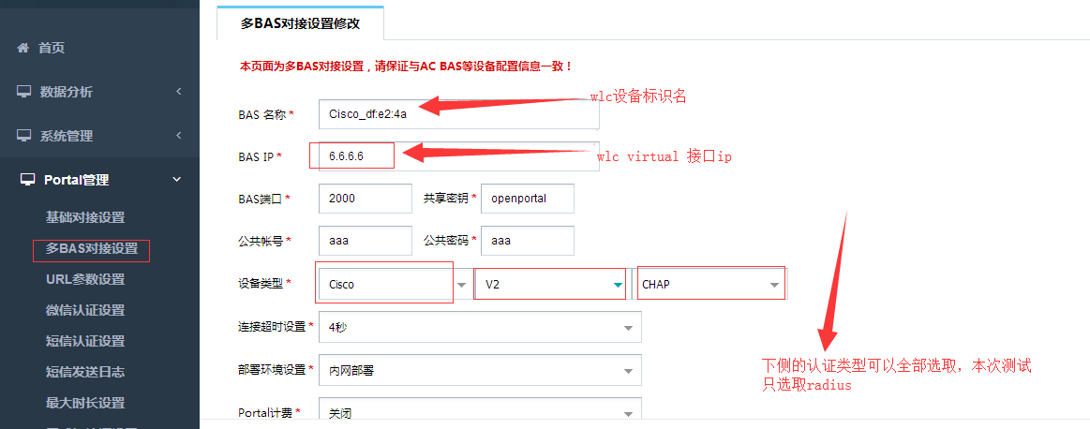
2:)在portal服务器上设置radius服务对接：
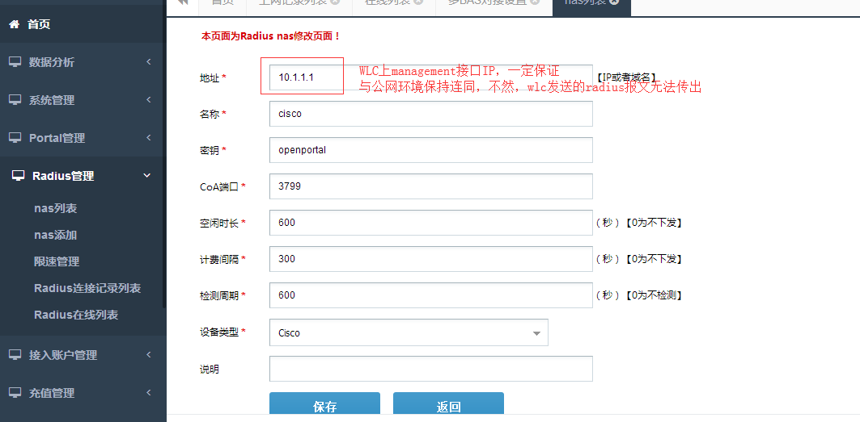
至此portal服务器设置完成。
5、测试结果：
1:)必须确保wlc中 ap正常上线!
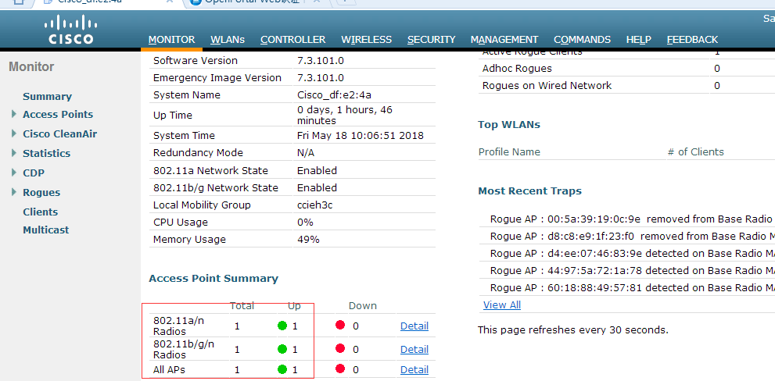
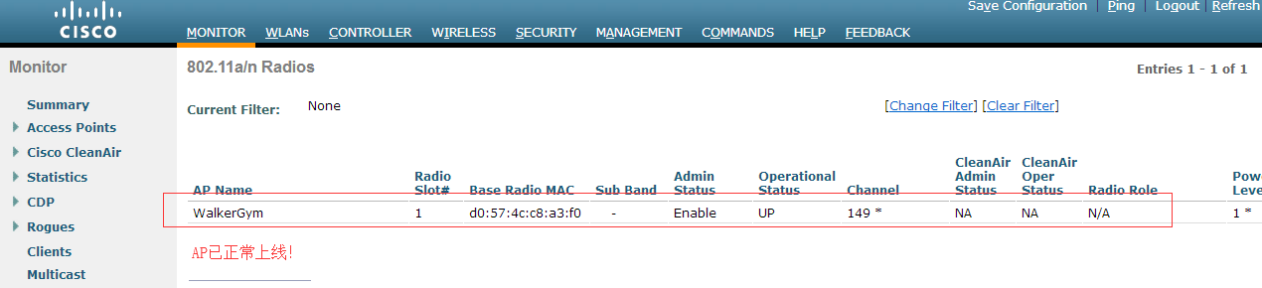
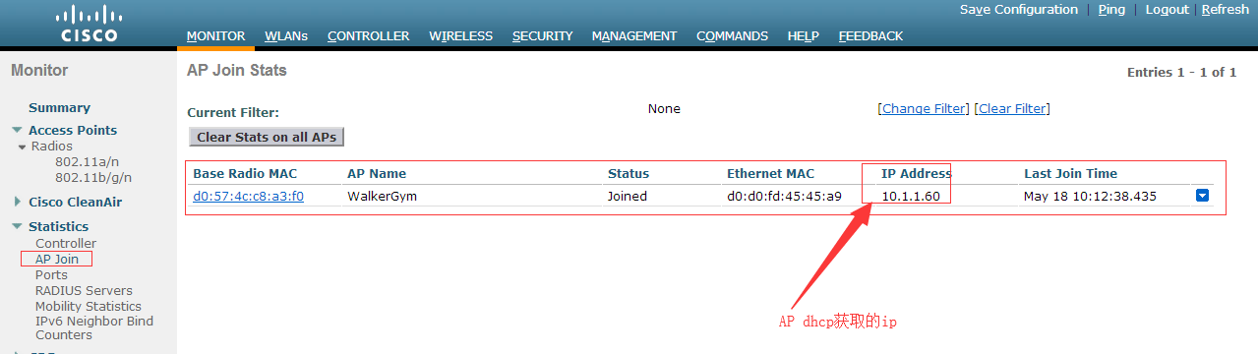

2:）手机搜索SSID为openportal无线的无线信号，并连接。
3:) WLC中用户上线情况：
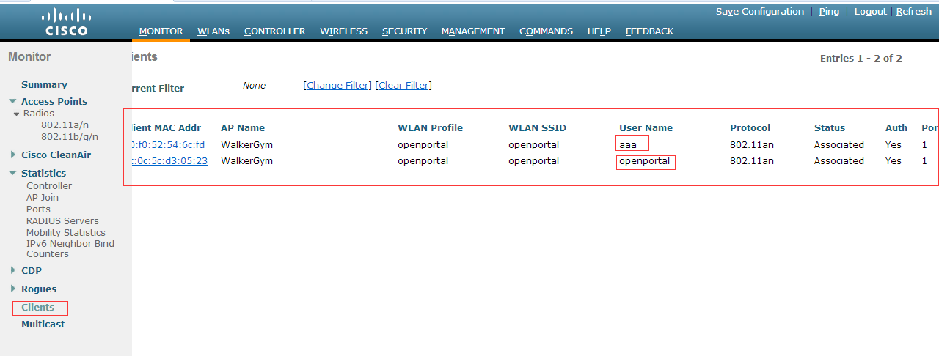
4:)OpenPortal中上线情况：
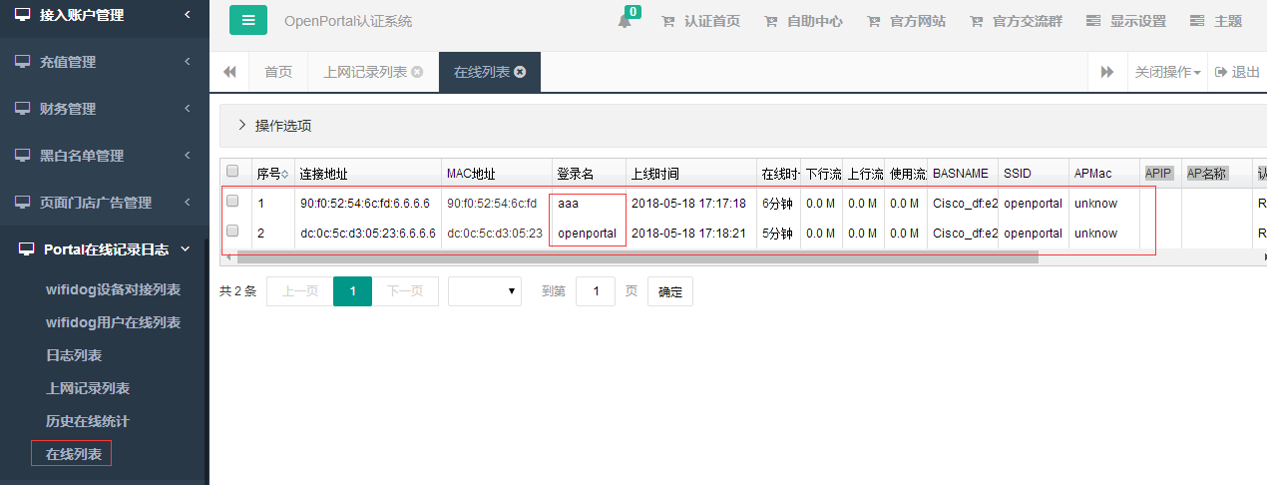
以上为portal在线信息。
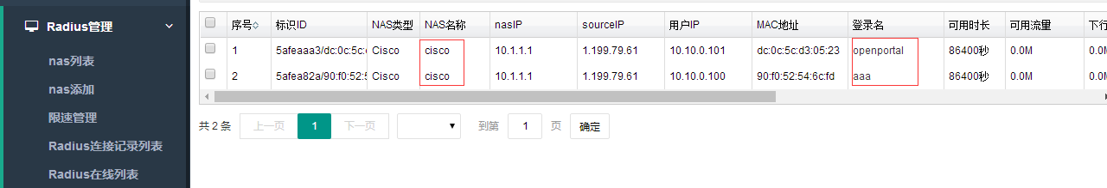
以上为Radius在线信息。
由于篇幅有限，案例说明只挑选Radius认证类型、其他类型测试均正常通过。(完)

